Secondo Compitino di Fisica Generale I Ing. Elettronica e delle Telecomunicazioni 01/06/2018

Esercizio 1
Si consideri un sistema formato da una lastra carica infinita di spessore $L$ e densità di carica costante con $ρ_{0}>0$. Per la definizione del sistema degli assi $x$, $y$ e $z$ si faccia riferimento alla figura 1.

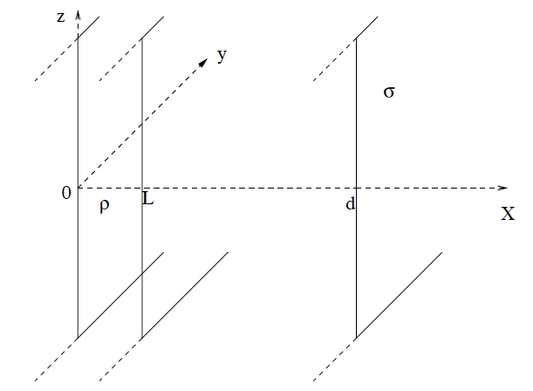
Figura 1

A distanza $d$ dall’origine del sistema di coordinate è posto un piano infinito, parallelo alla lastra, con densità superficiale di carica $σ$ costante ed ignota.

- Basandosi sulle simmetrie di cui gode il sistema discutere la direzione del campo elettrico e la dipendenza del modulo del campo elettrico dalle variabili $x,y,z.$
- Calcolare il valore di $σ$ affinché il campo elettrico per $L<x<d$ sia nullo.
- Utilizzando il valore di $σ$ calcolato al punto 2 si calcoli il valore del campo elettrico e del potenziale in tutto lo spazio assumendo $V\left(x=0\right)=0$ e si disegni il grafico del potenziale in funzione di $x$.
- Si calcoli la velocità minima che deve avere una particella di massa $m$e carica $q$ posta in $x=2d$ per attraversare completamente la piastra carica. Si assuma che nessuna forza di attrito viscoso agisca nell’attraversamento del piano e della lastra carica. Si calcoli il valore numerico della velocità per: $m=1.6∙{10}^{-27}kg$, $q=1.6∙{10}^{-19}C$, $ρ_{0}=\frac{1μC}{m^{3}}, L=5cm, d=10cm$.

Esercizio 2
Un filo rettilineo praticamente infinito di raggio $a$ è posto lungo l’asse $z$ di un sistema di riferimento polare cilindrico ed è percorso da una corrente $I$ diretta nel verso positivo dell’asse $z$. Un cilindro forato di raggio interno $b≫a$ e raggio esterno $2b$, coassiale al filo, è riempito con una distribuzione di carica di volume, come in Figura. I portatori hanno carica $e$, concentrazione $n$ e velocità $\vec{V}$, diretta lungo $z$, ma di intensità e verso ignoti.
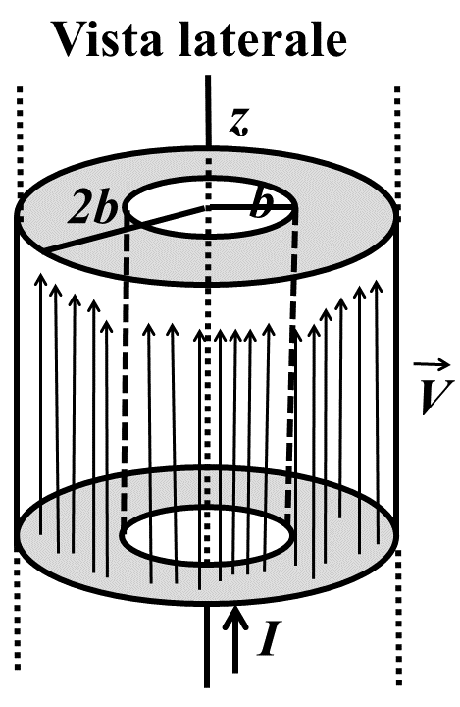
1) Si determinino, in base a considerazioni di simmetria, direzione e verso del campo di induzione magnetica $\vec{B}$ in tutto lo spazio in funzione della distanza $r$ dal filo (hanno importanza l’intensità ed il verso di $\vec{V}$ ?)
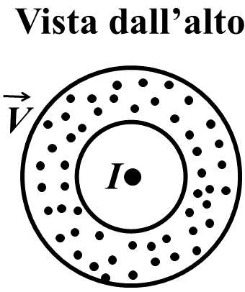
2) Si determinino intensità e verso di $\vec{V}$in modo che il campo di induzione magnetica sia nullo all’esterno della distribuzione, cioè per $r>2b$.
3) Con il valore di $\vec{V}$determinato nel punto 2) si calcoli il campo di induzione magnetica $\vec{B}$ in tutto lo spazio in funzione di $r>a$.
4) Si supponga ora che la velocità $\vec{V}$ sia quella determinata nel punto 2), ma che la concentrazione $n$sia doppia in modo che l’intensità della corrente di volume risulti doppia di quella calcolata in 2). Si calcoli la forza elettrostatica su una carica $q$ a distanza $r>2b$ dal filo, anch’essa in moto con velocità $\vec{V},$e la si confronti con la forza dovuta al campo di induzione magnetica prodotto dal filo e dalla distribuzione assumendo: $V=100 m/s.$

